Муниципальное бюджетное общеобразовательное учреждение
города Алагира школа №2.

Индивидуальный проект

ГОСТИ,
ПОСЛАННЫЕ СВЫШЕ!

Выполнила: ученица 11 класса
Алина Козаева
Руководитель проекта: Преподаватель английского языка
Чельдиева Ирина Хаджумаровна

2026
Содержание:
ВВЕДЕНИЕ.....................................................................2
КОНЦЕПЦИЯ ТУРИЗМА ........................................................3
ГЛАВА I. История и развитие туризма в Осетии ................4
1.1.Туризм в Осетии в настоящее время..................................................................5
ГЛАВА II.Наиболее посещаемые туристами места Осетии ............................8
2.1. Маршрут "Путешествие к облакам"".....................................................15
2.2. Маршрут "Ледники Цея"............................................................16
2.3. Маршрут "Из Унала в Тамиск""....................................................17
ЗАКЛЮЧЕНИЕ......................................................................29

ВВЕДЕНИЕ

Туризм - это путешествие для удовольствия или по делам, а также теория и практика туризма, бизнес по привлечению, размещению и развлечению туристов и бизнес по организации туров.
Актуальность: тема туризма очень актуальна в современном мире, поскольку способствует развитию экономики, созданию новых рабочих мест и повышению уровня жизни населения.
Задача исследования: популяризация туризма в нашем регионе.
Объект исследования: республика Северная Осетия-Алания.
Цели:
1. выяснить историю зарождения туризма
- проанализировать перспективы развития туризма в Северной Осетии
3. Определить места, наиболее часто посещаемые туристами в Осетии.
Гипотеза: возможно ли сделать туризм одним из перспективных направлений развития страны?

ГЛАВА I. ТЕОРЕТИЧЕСКАЯ ЧАСТЬ

1.1.Понятие туризма

Туризм - это социальное, культурное и экономическое явление, которое влечет за собой перемещение людей в страны или места за пределами их обычной среды обитания в личных или деловых/профессиональных целях. Людей, которые путешествуют, называют посетителями (которые могут быть как туристами, так и экскурсантами, резидентами или нерезидентами), и туризм связан с их деятельностью, некоторые из которых связаны с туристическими расходами.
Виды туризма различаются в зависимости от целевой функции, мотивов и результатов туризма:
• спортивный
• рекреационный
• реабилитационный
• профессиональный
• образовательный
• культурный
• развлекательный
• экскурсионный
* краеведческий
• экспедиционный
• деловой
• коммерческий
• комбинированный
• размещение
• вспомогательные услуги
• продажа

Индустрия туризма сложна и разнообразна, ее главная цель - обслуживание путешественников. Продукт, производимый в индустрии туризма, туристический продукт - это набор услуг, которые потребляются во время путешествий, развлечений, лечения, обучения и других мероприятий. Основные составляющие туристической индустрии и, соответственно, туристического продукта:

• транспортные услуги
• размещение
• вспомогательные услуги
• продажа
Основные функции туризма:
1. Способствует восстановлению сил и трудоспособности человека и, соответственно, психологических и физиологических ресурсов общества;
2. Способствует рациональному использованию свободного времени людей;
3. Способствует увеличению занятости и повышению уровня жизни местного населения;
4. Туризм обогащает социально-экономическую инфраструктуру и межрегиональное сотрудничество стран, государств, народов.

1.2. История и развитие туризма в Осетии

Путешествия, соответственно, и туризм сыграли важную роль в становлении и развитии мировой цивилизации. Этот процесс затронул и Кавказ. К.Л.Хетагуров был первым, кто обратил внимание на вопросы путешествий и экскурсий, проводимых на Северном Кавказе. Не будучи специалистом в области туризма, никогда не занимавшийся организацией экскурсионных мероприятий, он отметил важность рекреации для образовательного процесса, сделав акцент на природных и социально-этнографических объектах. После установления Советской власти развитие туризма и альпинизма стало одной из главных задач советских профсоюзов. Этому уделялось значительное внимание в газетах, журналах, издавались новостные путеводители, в которых учитывался уже имеющийся опыт дореволюционных авторов, но сама туристско-рекреационная деятельность имела идеологическую направленность.
Туризм в Северной Осетии начал развиваться в конце XIX - начале XX веков. Осетия привлекала туристов того времени как курортная зона с многочисленными источниками различного химического состава, как местность с большим количеством исторических и археологических памятников древности, как район с исключительно благоприятными условиями для развития альпинизма. Туристическая и экскурсионная деятельность активизировалась в 20-е годы XX века. Начали формироваться экскурсионные и туристические организации, укреплялась их материальная база. В довоенный период экскурсионное управление Северной Осетии действовало на 4 турбазах на 390 мест в Орджоникидзе, Алагире, Цее и Зарамаге. После Великой Отечественной войны, в период с 1946 по 1951 год, вся туристическая отрасль была восстановлена. Началось нормальное функционирование всех запланированных туристических маршрутов.В 1950-х и 1980-х годах. Северная Осетия считалась одним из центров массового туризма. Действующему Комитету по туризму и экскурсиям принадлежало 12 турбаз и 5 приютов, где одновременно могли отдохнуть 5115 туристов. Туристы обслуживались как на всесоюзных, так и на местных маршрутах. Туристы приезжали в Северную Осетию со всего Советского Союза и, особенно, из Астраханской, Волгоградской, Липецкой, Саратовской, Ульяновской, Воронежской и Ростовской областей.
В 1921 году была издана книга "Методология и техника экскурсий". В статье "К познанию Кавказа" рассказывается об изучении своего региона, изучении проблем истории, географии, краеведения, автор также предлагает ввести региональную историю в школьную программу. В те годы в газетах часто можно было встретить объявления. Знаменитый геолог Племеевский и альпинистка Преображенская руководили студенческими экскурсиями и походами.Они организовывали пешие походы в горы Араухох, Фетхуз, к Черной речке, Сапицкой будке и т.д. Так, с 1927 года в походах и экскурсиях стали популярны подвижные игры, соревнования по элементам туристического снаряжения, различные конкурсы, концерты художественной самодеятельности. В начале 30-40-х годов в Северной Осетии были открыты восхождения на Казбек, пешие походы по Военно-осетинским и Военно-грузинским дорогам, новые турбазы и маршруты. В 1950 году состоялось массовое восхождение на вершину горы Столовая, в котором приняли участие около 350 человек.
Центральный Кавказ, основную часть которого занимает территория Северной Осетии, представлен как самый интересный горный регион того времени. Несмотря на то, что во второй половине XIX века российское правительство считало "не совсем желательным" появление подданных европейских государств на своей территории, английские, итальянские, австрийские и венгерские альпинисты совершили ряд рекордных восхождений на вершины Северных гор Осетии. В 1868 году члены первого в мире альпийского клуба, органически основанного в Лондоне (1857), под руководством Дугласа Фрешфилда совершили восхождение на гору Казбек.

1.3. Туризм в Осетии в настоящее время

Северную Осетию нельзя назвать популярным туристическим направлением, поскольку туризм в нашей республике находится не на том уровне, на котором он должен быть. Мы - республика с уникальной природой. Республика является важным объектом для развития туризма. Жители региона также проявляют интерес к достопримечательностям Осетии, поскольку многие из них вовлечены в ее индустрию. Туризм обладает огромным потенциалом благодаря нетронутым уголкам природы, объединяющим исторические памятники Владикавказа и Северной Осетии-Алании в целом. Туризм - это путешествие для удовольствия или по делам, размещение и развлечение туристов, а также организованные туры.
Северная Осетия, в отличие от Адыгеи и Кавказских Минеральных вод, не является самым популярным местом для туристов. Но именно по этой причине стоит посетить Аланию прямо сейчас. Горные реки Топаз настолько прозрачны, что если опустить руки в их воды, то можно увидеть, как белеют ямки на ногтях. Куда бы вы ни отправились на отдых в Северной Осетии, вас обязательно угостят традиционными сырными пирогами. Отношение к гостям тоже особое: к ним всегда будут относиться с вниманием и гостеприимством.

Местные гиды, которые проведут вас по каменным каньонам, пещерным крепостям и водопадам Мидаграба, говорят, что у вас возникнет желание посещать эти места еще и еще. Отдых в Северной Осетии наполнит вас впечатлениями. Северный Кавказ - это регион, который предлагает вам практически все виды отдыха. Для любителей природы предлагаются следующие маршруты: пешие походы к красивейшим водопадам и пещерам. Для активных туристов также доступны полеты на параплане и рафтинг. Детям будут интересны конные прогулки и экскурсии на эко-фермы. Для тех, кто нуждается в релаксации, услуги спа-комплексов будут приятными и полезными.

1.4. Места, наиболее посещаемые туристами в Осетии.

1. Мидаграбинские водопады
Они считаются самыми высокими в Европе.Самый крупный из них - Большой Зейгалан. Высота непрерывного падения воды составляет 750 метров. Согласно легенде, если встать рядом с ней, то можно загадать желание, которое непременно должно исходить от сердца, эта концентрированная энергия воды быстро вознесет вашу цель во вселенную. Знающие люди говорят, что все ваши желания и мечты могут сбыться, если вы люди с открытым сердцем.
2.Бирагзанские термальные источники
Этот монастырь не относится к историческим памятникам архитектуры — его главное здание было возведено в 2000 году. Однако архитектурный стиль соответствует византийским канонам. Даже материалы подобраны таким образом, что кажется, будто это сооружение было возведено несколько столетий назад, а в процессе строительства использовался натуральный камень. Также сохранились две сторожевые башни XVIII века, которые стали частью всего ансамбля. Этот монастырь расположен в высокогорье, является объектом паломничества и одним из крупнейших духовных центров Северной Осетии и всего юга России. Многие туристические маршруты включают посещение монастыря. Гостям здесь предлагают настои из лекарственных трав, можно сфотографировать внешний вид.

3. "Город мертвых" Даргавс
Отдых в Северной Осетии будет неполным, если вы не посетите Даргавс — визитную карточку республики и ее лучший вид с почтовой открытки. Осетинский город мертвых находится под патронажем ЮНЕСКО, но, честно говоря, его лучшая защита - это его священная история. Местные жители никогда не посещают это священное место, чтобы не тревожить души умерших и не подходить близко после захода солнца. Их не хоронили в Даргавсе с 30-х годов 19 века, когда начался процесс переселения горцев на равнину. Во время эпидемии, чтобы не заразить другие группы населения, заболевшие люди добровольно уходили туда, строили склепы. Сейчас это скорее место паломничества туристов.
4.Дигория Два района в западной части республики — Ирафский и Дигорский — объединены названием Дигория, и мы назвали его национальным парком "Алания". Это одна из самых молодых охраняемых территорий в России. Добраться туда непросто, национальный парк также считается самой изолированной территорией Северной Осетии.Дорога проходит через узкое горное ущелье Асинта, которое сменяется отвесными стенами Дигорского ущелья высотой до 300 метров, а затем открывается живописная Задалесская долина. У входа в долину вы увидите осетинский храм дзуар. Вам следует остановиться перед храмом и попросить Уастырджи о помощи, вы можете помолиться, оставить несколько монет в качестве подарка, а затем осмотреться. Все оставшиеся деньги собираются, и специальные люди устраивают большой праздник во имя Уастырджи.
5. Аланский Свято-Успенский монастырь
Этот монастырь не относится к историческим памятникам архитектуры — его главное здание было возведено в 2000 году. Однако архитектурный стиль соответствует византийским канонам. Даже материалы подобраны таким образом, что кажется, будто это сооружение было возведено несколько столетий назад, а в процессе строительства использовался натуральный камень. Также сохранились две сторожевые башни XVIII века, которые стали частью всего ансамбля. Этот монастырь расположен в высокогорье, является объектом паломничества и одним из крупнейших духовных центров Северной Осетии и всего юга России. Многие туристические маршруты включают посещение монастыря. Гостям здесь предлагают настои из лекарственных трав, можно сфотографировать внешний вид.
6. Ущелье Цей
Ущелье Цей - природная достопримечательность, протянувшаяся на 23 километра. Высота ущелья составляет 1300 метров. Ущелье привлекает удивительной красотой природы, свежим воздухом. Здесь организованы комфортабельные базы отдыха и горнолыжные курорты. Вам не нужно ехать в Швейцарские Альпы, потому что Республика Северная Осетия - идеальное место для удовлетворения всех ваших пожеланий: хорошо оборудованный горнолыжный комплекс в горном районе Цей. Туристический комплекс под таким названием может вместить 320 гостей. К вашим услугам горнолыжные маршруты для начинающих любителей и продвинутых гостей. Многие сайты с описаниями и фотографиями достопримечательностей Северной Осетии в Интернете включают этот комплекс в качестве одной из основных туристических точек.

ГЛАВА II. ПРАКТИЧЕСКАЯ ЧАСТЬ

2.1. Маршрут "Путешествие к облакам"

Населенные пункты, через которые проходит маршрут: Владикавказ – село Гизель – Алагир - Тамиск - Мисюрс.Верхний Мизур – Ход – Верхний Згид – Садон – Нузал – Владикавказ.
День 1 Владикавказ – Мизур - Ход
Добраться до поселка Мизур из Владикавказа можно рейсовым автобусом (расписание можно посмотреть самостоятельно в поисковых системах). Далее следует отправиться пешком.
В конце XIX века бельгийские предприниматели основали деревню Мизур. Добыча свинцового серебра здесь велась интенсивными темпами, и рабочим нужно было где-то жить. По этой причине и было основано поселение. В то время добыча полезных ископаемых была прибыльным бизнесом. В настоящее время все фабрики были закрыты. Люди потеряли работу. В настоящее время Мизур является популярным туристическим направлением. В настоящее время многие люди находят Мизур привлекательным для жизни, они выбирают свежий горный воздух для лечения проблем со здоровьем легких.
Я хотел бы завершить свой туристический маршрут посещением Верхнего Мизура и деревни Хурт. Название Хурт упоминалось в печатной книге «Мы - дети природы», написанной и переведенной моей учительницей английского языка Ириной Чельдиевой.

МОЯ МАЛАЯ РОДИНА
Я благодарю свою счастливую звезду за то, что родился в горах. Горы подобны священной обители. Здесь есть особая сила, здесь невозможно быть слабым, и мы должны жить только по их законам. Может быть, именно поэтому я живу с помощью вечной красоты и не имею права быть слабой.
Мой дорогой Ксурт! Ты родина моей любимой мамы и ее предков. Ты так дорог мне! Моя родина… Наше покинутое гнездо с молчаливой печалью протягивает мне свои объятия.
Я всегда вспоминаю все с большим волнением. Знаменитое поколение семьи Баскаевых родом из Курта. Среди них много достойных людей. У этого знаменитого поколения были огромные потери, особенно во время войны. Несмотря на то, что поселок расположен глубоко в горах, последствия войны докатились и сюда.
Теперь родина Баскаева осталась сиротой. Последней, кто покинул это место, была моя мать. Этот поселок нельзя сравнить ни с одним другим населенным пунктом Осетии. Альпийские луга, постоянно зеленый сосновый лес, здесь целебная вода – чем больше пьешь, тем сильнее хочется пить. В поселке семь священных мест. Здесь было запрещено держать свиней. Это считалось осквернением земли.Сегодня мы почитаем и посещаем священное место Тхост. В прежние времена все жители поселения Ксурт собирались здесь и устраивали настоящий праздник в честь святого Тхоста.
Мой дядя Дзамболат рассказывал мне, что если кто-то отсутствовал во время празднования святого Тхоста, его считали умершим. Посетить праздник было строго необходимо для всех. Жители этого поселения должны были посетить праздник, где бы они ни находились. Даже сегодня, в последнее воскресенье июля, мы отмечаем праздник очищения души. Только мужчины могут посещать священные места, а женщины остаются дома и накрывают на стол, это священное место Гостеприимства помогает осуществить мечты.В этом месте я провел свое детство и юность. Здесь находится родовая башня моих предков. Она хранит память о священной земле. Смотришь и восхищаешься ее величием: стены отшлифованы до блеска, а на самом верху - огромные камни. Кто мог так построить? Неужели это были люди-великаны? Я касаюсь своим птенцом стен этой башни, башни, которую омывают вековые дожди.
Земля моя – ты настоящая колыбель доброты, я безмерно люблю тебя и горжусь тобой. Теплые камни башни внушают умиротворение. Здесь все еще есть узкие улочки, покрытые камнем. Я хочу прикоснуться ко всему волшебной палочкой и вдохнуть жизнь во все, чтобы увидеть тот далекий святой мир моего детства.Баскаевы очень любят свою маленькую родину, и мне тоже привили эту любовь. Каждый камень разрушенной башни, каждого дома дорог мне, эти гордые вершины гор с непостижимой тайной и полет скальных орлов в вышине, эта хрустящая холодная вода, прозрачная, как слеза.
Колыбель источника питает бурный поток. Тишина… запущенные сады, фруктовые деревья, за которыми долгое время не ухаживали, заброшенные заборы. Дверь нашего дома снова взломана недобрыми людьми. Только ласточки нашли здесь приют. Говорят, если ласточки вьют гнезда в доме – это счастье. Но где же это счастье в доме моего отца?! Когда я увидела, что все сломано, разрушено и находится в беспорядке, у меня на глаза навернулись слезы. Я думаю, что люди, которые не раз бывали в нашем гостеприимном доме, делают сейчас такие вещи. Почему они так поступают?Мертвые все видят и слышат, и придет время, когда с этих людей спросят за все. Ничего не остается безнаказанным. С такими грустными мыслями я уходил все дальше от нашего дома и даже не заметил, как небо затянули серебристые облака. Они собрались, чтобы дать пролиться дождю.
Темнело, время стояло на месте, и черные тучи неслышно плыли по небу. И вот посветлело. Начался проливной дождь, и он становился все сильнее и сильнее. В углу разрушенного дома росло пушистое дерево. Птицы спрятались на верхушке дерева, прижавшись друг к другу. Я тоже спряталась и совсем не промокла. Здесь все знают, что такой дождь очень быстро заканчивается. Снова выглянуло солнце. Теперь повсюду пахло свежестью, птицы начали перекликаться веселой болтовней.
После долгой прогулки я вернулся домой, сел на скамейку, которая осталась нетронутой чудом, и задремал под ласковыми лучами заходящего солнца. Внезапно сквозь дремоту я почувствовал, что на меня смотрят большие и добрые существа. Это была наша добрая вековая груша. Она смотрела на меня, слушала мои грустные мысли своими листьями. Я помню из детства, как мой отец подарил этой груше вторую жизнь. Молча, под успокаивающей приветливой кроной я слушал рассказ о давно минувших днях, о жителях этого дома до нас и о тех, кто совсем недавно покинул этот добрый и гостеприимный дом, о мудрых стариках, которые любили посидеть на этой скамейке, о разных событиях в этом населенном пункте, как радостных, так и не очень. горький. Столько времени прошло! И еще о добрых руках, которые посадили новые фруктовые деревья, которыми моя груша коротает свой век. В этих историях было столько тепла и удивительной доброты к людям.
Вокруг тихо. Темнеет. На небе появились первые звезды. Дурные мысли не покидали меня, но я был рад побывать здесь, увидеть родные места и вспомнить свое детство и юность. И вот теперь весь мир спрятался под сводами таинственного мерцания звезд и яркой луны…

День 2. После завтрака мы отправляемся в село Верхний Згид. Село расположено в юго-западной части Алагирского района, на левом берегу реки Скатта.
После Згида наш путь лежит в село Нузал. Мы пройдем 3,5 км вдоль реки Садонка и выйдем на Траскавказское шоссе, затем еще около 3 км и мы окажемся в селе Нузал.
Нузал - одно из старейших горных сел Северной Осетии (770 лет). Это бывшее родовое село знаменитого осетинского героя и военачальника, мужа грузинской царицы Тамары Давида-Сослана, потомка древних осетинских царей Царазонов. Здесь мы увидим старинную средневековую часовню, сложенную из грубых каменных плит. Часовня Нузаль окружена тайнами – точных сведений о ней не так много. Неизвестно, например, когда была построена часовня. Предположительно, это вторая половина XIII века.Существует версия, что он был построен как склеп и только позже был переоборудован в храм, но убедительных доказательств этому нет. Первое упоминание о культовом сооружении датируется XVIII веком. Известно также, что когда-то стена часовни была украшена надписью на грузинском языке, начинавшейся словами "Нас было девять братьев.
В районе Нузаля на скалах правого берега реки Ардон отчетливо видны стены и оборонительные укрепления древней полутемной крепости.
Здесь, у стен Нузаля, мы заканчиваем наше путешествие и возвращаемся обратно во Владикавказ на автобусе.

2.2. Маршрут "Ледники Цея"

Населенные пункты, через которые проходит маршрут Владикавказ – Алагир – Мизур – село Бурон – высокогорный курорт Цей.
День 1
Владикавказ – Высокогорный курорт Цей.
Добраться до высокогорного курорта Цей из Владикавказа можно на рейсовом автобусе, который отправляется от автовокзала № 1 в 6:20. Вы прибудете в пункт назначения в 9:20.
Мы проедем несколько значимых мест, таких как святое место Роща Хетагов, памятник Уастырджи (покровителю людей), шахтерский поселок Мизур и Зарамагская гидроэлектростанция.
Когда вы прибудете на место, вам следует снять комнату (лучше, если вы сделаете это заранее, потому что это место перенаселено, особенно в разгар сезона).
В этом ущелье много священных мест. С этим местом связано множество легенд, и, честно говоря, вы должны знать, как себя вести и что вам следует знать о местах, которые вы посещаете.
В этом ущелье много священных мест. С этим местом связано множество легенд, и, честно говоря, вы должны знать, как себя вести и что вам следует знать о местах, которые вы посещаете.
Святилище реки находится в ущелье Цей, недалеко от деревни Верхний Цей. Неофициально это место считается главным мужским святилищем Осетии, женщинам вход туда запрещен. Святилище построено на берегу реки и представляет собой деревянное сооружение из лиственниц без использования гвоздей. Всем запрещено выносить что-либо из этого священного места.
В день Кецгэнэн этот великий праздник посвящен всем мальчикам, которые родились в следующем году. Мальчики считаются продолжателями рода.

После посещения Рекома мы отправляемся к кресельному подъемнику.
Ледник Сказский в ущелье Цей спускается по склону горы Адай-Хох (4408 м). Его размеры невелики, но это единственный ледник на Кавказе, до которого можно добраться на кресельном подъемнике. К нижнему языку ледника могут подняться все желающие без подготовки и альпинистского снаряжения. [ cei/snow/31689]
Ущелье Цей имеет протяженность 15 километров, а последние 4 километра разделены на две части горой Монк (2990 м). Эта гора образует знаменитую Цейскую подкову. В северном ответвлении подковы в ущелье спускается ледник Цей. Это один из крупнейших ледников Северной Осетии. По южной части подковы в ущелье спускается ледник Сказский. Из альплагеря "Цей" проложен кресельный подъемник на ледник Сказского. Длина подъема составляет 1 километр. Кресельный подъемник возвышается над рекой Сказдон, которая берет начало на леднике Сказского. Зимой здесь работают три лыжные трассы и два кресельных подъемника.

Летом работает один кресельный подъемник для тех, кто хочет подняться на ледник на прогулку. В этой части ущелья нет пешеходных маршрутов, но если вы хотите совершить крутой подъем, то можете пройти по лыжным склонам. Однако в этом нет смысла, так как подъем слишком высокий. Нижняя станция расположена на высоте 1850 метров, а верхняя - на высоте 2870 метров. У подъемника есть одна промежуточная станция. От промежуточной станции до верхней склон горы становится еще круче. Зимой здесь проложена черная лыжная трасса.
Недалеко от верхней станции есть тропинка, по которой можно подняться к леднику Сказского. Она не длинная и подъема нет. Внизу вы увидите огромную ледниковую морену и грот, в котором берет начало река Сказдон. К этому гроту также ведет тропинка. Если у вас есть время, стоит прогуляться. Некоторые туристы заходят внутрь грота, но это очень опасно. Ледник тает, сверху постоянно падают куски льда и крупные камни.Не рекомендуется подходить к гроту ближе, чем на 30-50 метров. Нижняя часть ледника Сказского расположена на высоте 2900 метров. К югу от кресельного подъемника возвышаются горы хребта Цей. Высота его гор превышает 3500 метров. Большую часть года вершины хребта покрыты снегом. Над ледником на высоте 3910 метров находится перевал между горами Адай-Хох и Лагау.
После посещения Цейского ледника мы возвращаемся к месту ночевки, нам следует собрать свое снаряжение и поспешить на автобус, который отправляется в 5 часов вечера с высокогорного курорта.
2.3. Маршрут "Из Унала в Тамиск".

Населенные пункты, через которые проходит маршрут: село Нижний Унал - село Верхний Унал - село Цамад - село Урсдон - село Зинцар - поселок Тамиск - город Алагир
День 1. Мы начинаем наше путешествие из села Нижний Унал. Село Нижний Унал расположено в центральной части Алагирского района, на правом берегу реки Ардон, при впадении в нее рек Кутардон и Майрамдон. Расположено в 22 км от районного центра Алагир и в 58 км к юго-западу от Владикавказа. В селе сохранилась боевая башня рода Цаллаговых.

Пяти-шестиэтажные родовые башни в Северной Осетии строили только знатные люди, зарекомендовавшие себя с лучшей стороны в семье. Разрешение на это им было дано советом старейшин окрестных деревень. Совет учитывал не только авторитет, но и финансовую состоятельность семьи. Башни строились из камней, а в те времена это был очень дорогой строительный материал. Больше всего ценился белый камень.
Одним из самых величественных природных явлений деревни Цамад являются террасы, достигающие в высоту до 130 метров. Долгое время считалось, что террасы являются плодом антропогенного воздействия человека. Однако в 2009 году было доказано, что террасы ущелья Урсдон являются последствиями постепенного таяния и отступления ледника (берега доисторического древнего озера).
Деревня Дагом — еще одно древнее поселение в ущелье Алагир, основание которого также приписывается потомкам Ос-Багатара. Согласно устной традиции, они жили здесь в довольстве и богатстве. Со временем в Дагоме "появилось так много домов, что по их крышам можно было перебежать с одного конца деревни на другой". Большой интерес представляет расположенное на окраине села святилище Зейронд Уастырджи дзуар (в переводе с осетинского — древнее святилище Уастырджи), которое представляло собой небольшую часовню, построенную на вершине огромного отдельно стоящего камня. По мнению экспертов, это святилище носило чисто военный характер: после праздника, проходившего рядом с ним, отряды воинов отправлялись оттуда в поход. Эти своеобразные отряды формировались из расчета по одному человеку от каждого двора. Более того, самому старшему и самому молодому мужчине в каждом доме было запрещено участвовать в кампании.
Живописное место, где облака обнимают вершины гор, текут горные ручьи. В ущелье Урсдон Алагирского района обнаружены археологические памятники, свидетельствующие о появлении здесь населения задолго до прихода алан. Заселению этих мест способствовали плодородные земли для скотоводства и террасного земледелия, благоприятные природно-климатические условия, а также стратегически удобное положение, позволяющее не только безопасно жить, но и контролировать перевалы и караванные пути, пересекающие эти горные районы. Население бронзового века оставило здесь могильник Цамад XII-X вв. до н.э. Кобанской культурно-исторической общности. Дагомский аланский катакомбный могильник начал функционировать в VI веке. Некоторые находки указывают на вероятность начала или 1-й четверти VI века.Первые катакомбы были заложены, по-видимому, на западном конце 2-й террасы (участок 2), откуда и началось заполнение могильника, однако мы не можем достоверно предположить строгую временную последовательность заполнения могильного поля с запада на восток из-за его недостаточной изученности и возможного существования могильника в местные родовые или семейные участки.
Если вы хотите остаться там на ночь, вам следует позаботиться об ужине и поставить палатку, чтобы переночевать там.
День 2. Утром после завтрака мы направляемся в сторону деревни Зинцар, по пути осматривая былое величие. Наконец, вдалеке, под отвесной скальной стеной - скалистый хребет оправдывает свое название - появляется Урсдон.
Урсдон (от осет. "белая река") - деревня в боковом ответвлении Алагирского ущелья) у подножия горы Кариу. Деревня расположена на берегу прозрачной, бурлящей реки, вода которой кажется белой из-за течения по белому известняковому дну. Все уроженцы Урсдона, согласно древним фольклорным легендам, являются потомками легендарного Ос-Багатара. Исследователь истории и культуры осетинского народа Пчелина Е.Г. пишет: "Когда отпрыски среднего сына Цахила подросли, они переселились в местность, которая впоследствии стала известна как Джаронд Урсдон (древний Урсдон). Среди руин жилых кварталов Урсдона сохранились боевая башня Дзугаева и боевая башня Дзигасова. В верхней части деревни находится святилище святого покровителя деревни. Главной достопримечательностью Урсдона является скальная крепость – жемчужина оборонительной архитектуры Осетии.Крепость расположена на правом берегу реки Урсдон, примерно в 200 метрах к северо-западу от заброшенной правобережной части деревни, на высоте 100-150 метров над уровнем реки; представляет собой целую систему оборонительных укреплений, некоторые из которых покрыты защитными стенами из приспособленных естественных пещер. для нужд обороны и жилищного строительства. Крепость была укреплена 5 боевыми башнями. Главным и особо почитаемым святилищем в Урсдоне был Мигдау дзуар (Мигдау – "могущественный", "покровитель облаков").
На правом берегу реки Ардон, недалеко от села Биз, находятся "ворота Чирамад" (в переводе с осетинского – стена из известняка) в виде массивной стрельчатой арки. Это остатки таможенного поста. Здесь был древний каменный проход, который закрывали “тяжелые деревянные ворота". Это уникальная каменная арка 17 века, единственная сохранившаяся из семи подобных.
Чирамад охранялся жителями ущелья, находящегося под контролем могущественной и влиятельной семьи Цахиловых. С древних времен этот торговый путь играл важную роль в отношениях между Россией и югом Кавказа. Здесь проходил один из маршрутов Великого Шелкового пути. За ними, в скале, находится полутемный навес, который служил укрытием для стоявших здесь на страже часовых.
Тамиск. В долине реки Тамискдон расположено крупное месторождение известняка с запасами более 95 миллионов тонн. Скалистый хребет является своеобразным природным резервуаром для сбора атмосферной влаги, которая выходит наружу через межпластовые трещины у подножия хребта, стекая вниз ручейками холодной прозрачной родниковой воды.
У подножия Скалистого хребта, в месте слияния небольшой речки Тамискдон с Ардоном, расположен бальнеологический курорт Северной Осетии "Тамиск". Материальной и лечебной базой для него служит Тамиское месторождение минеральных вод, относящихся к типу сероводородных, сульфатно-кальциево-магниевых. Эти воды известны с незапамятных времен и привлекали внимание населения Осетии своими целебными свойствами. Среди осетинского народа издавна бытовала легенда о том, что высоко в горах есть источники чудодейственной воды, доступные только орлам.
Тамские минеральные источники содержат до 65 мг сероводорода на литр. В их газовом составе преобладает свободный сероводород. Источники относятся к холодным водам, так как их температура не превышает 16°. Помимо естественных выходов, минеральные сероводородные воды Таминского месторождения были выведены на поверхность скважиной максимальной глубиной 1016 м. Согласно заключению Центрального научно-исследовательского института курортологии, скважинные воды Таминского месторождения являются аналогами основных Мацестинских вод, а по ионному составу и общей минерализации близки к Сергиевским минеральным водам. Воды Тамского месторождения являются ценными лечебными водами, физиологический и лечебно-профилактический эффект которых определяется наличием в терапевтических концентрациях высокоактивных сульфидов (свободных сероводорода и гидросульфит-ионов). Мы можем уехать из Тамиска на автобусе.

ВЫВОД

Раньше, в советское время, во Владикавказе было много маршрутов. Турбазы были во Владикавказе, Алагире, Фиагдоне и Цее. Все новое - это хорошо забытое старое. Поэтому вы можете воспользоваться старыми маршрутами или новыми, которые я предложил.
Мы можем говорить об этом вечно, но я сосредоточусь на развитии туризма в моем регионе, поскольку это возможность развивать инфраструктуру, это обеспечивает дополнительные рабочие места для молодежи, это привлекает все больше и больше туристов, повышает культурный уровень нашей нации, а также вносит огромный вклад в развитие страны. изучение иностранных языков.
СПИСОК ЛИТЕРАТУРЫ И УПОМИНАНИЙ

- https://turist15.ru/routes/marshrut-puteshestvie-k-oblakam
- https://revistaderechocultura.es/
- https://caucasushistory.ru/2618-6772/article/view/1875
- Б.М. Бероев «По Северной Осетии», 1984 г.
- К.П.Попов «Путешествие в древний Иристон», 1995 г
- https://www.instagram.com/tsey_kurort/
- https://ru.wikipedia.org/wiki/Цей
- https://www.tourister.ru/world/europe/russia/city/verhnii-cei/snow/31689
- https://turisticum.ru/cey/

Appendix 1.
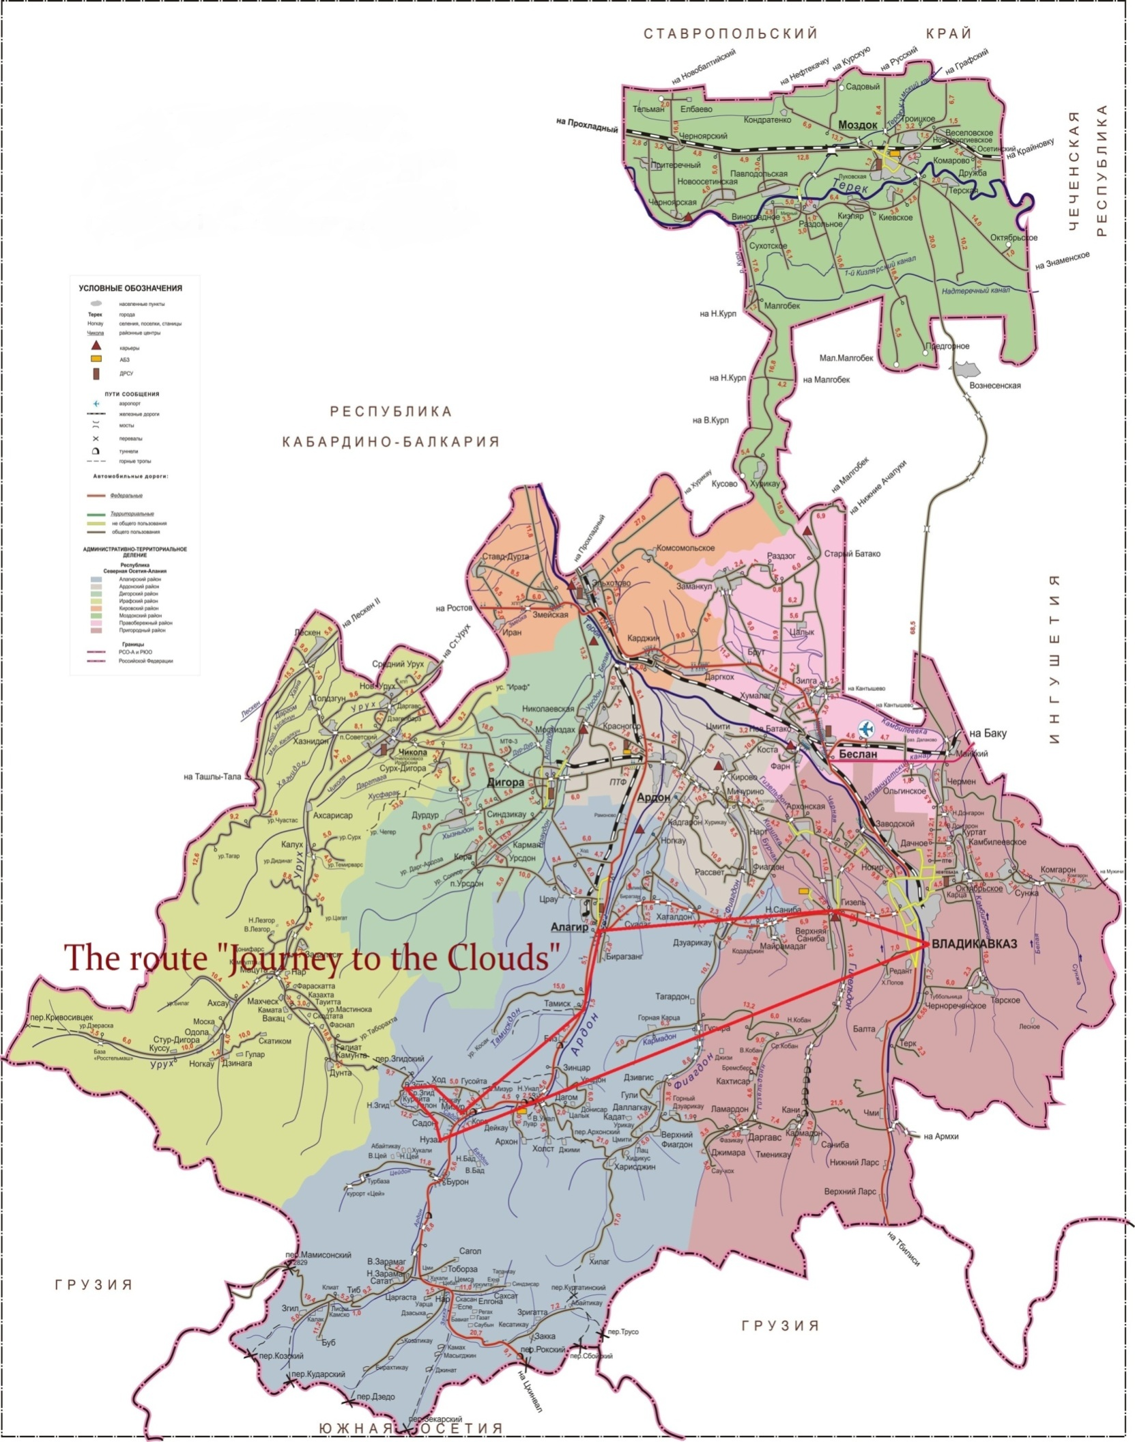
Appendix 2.

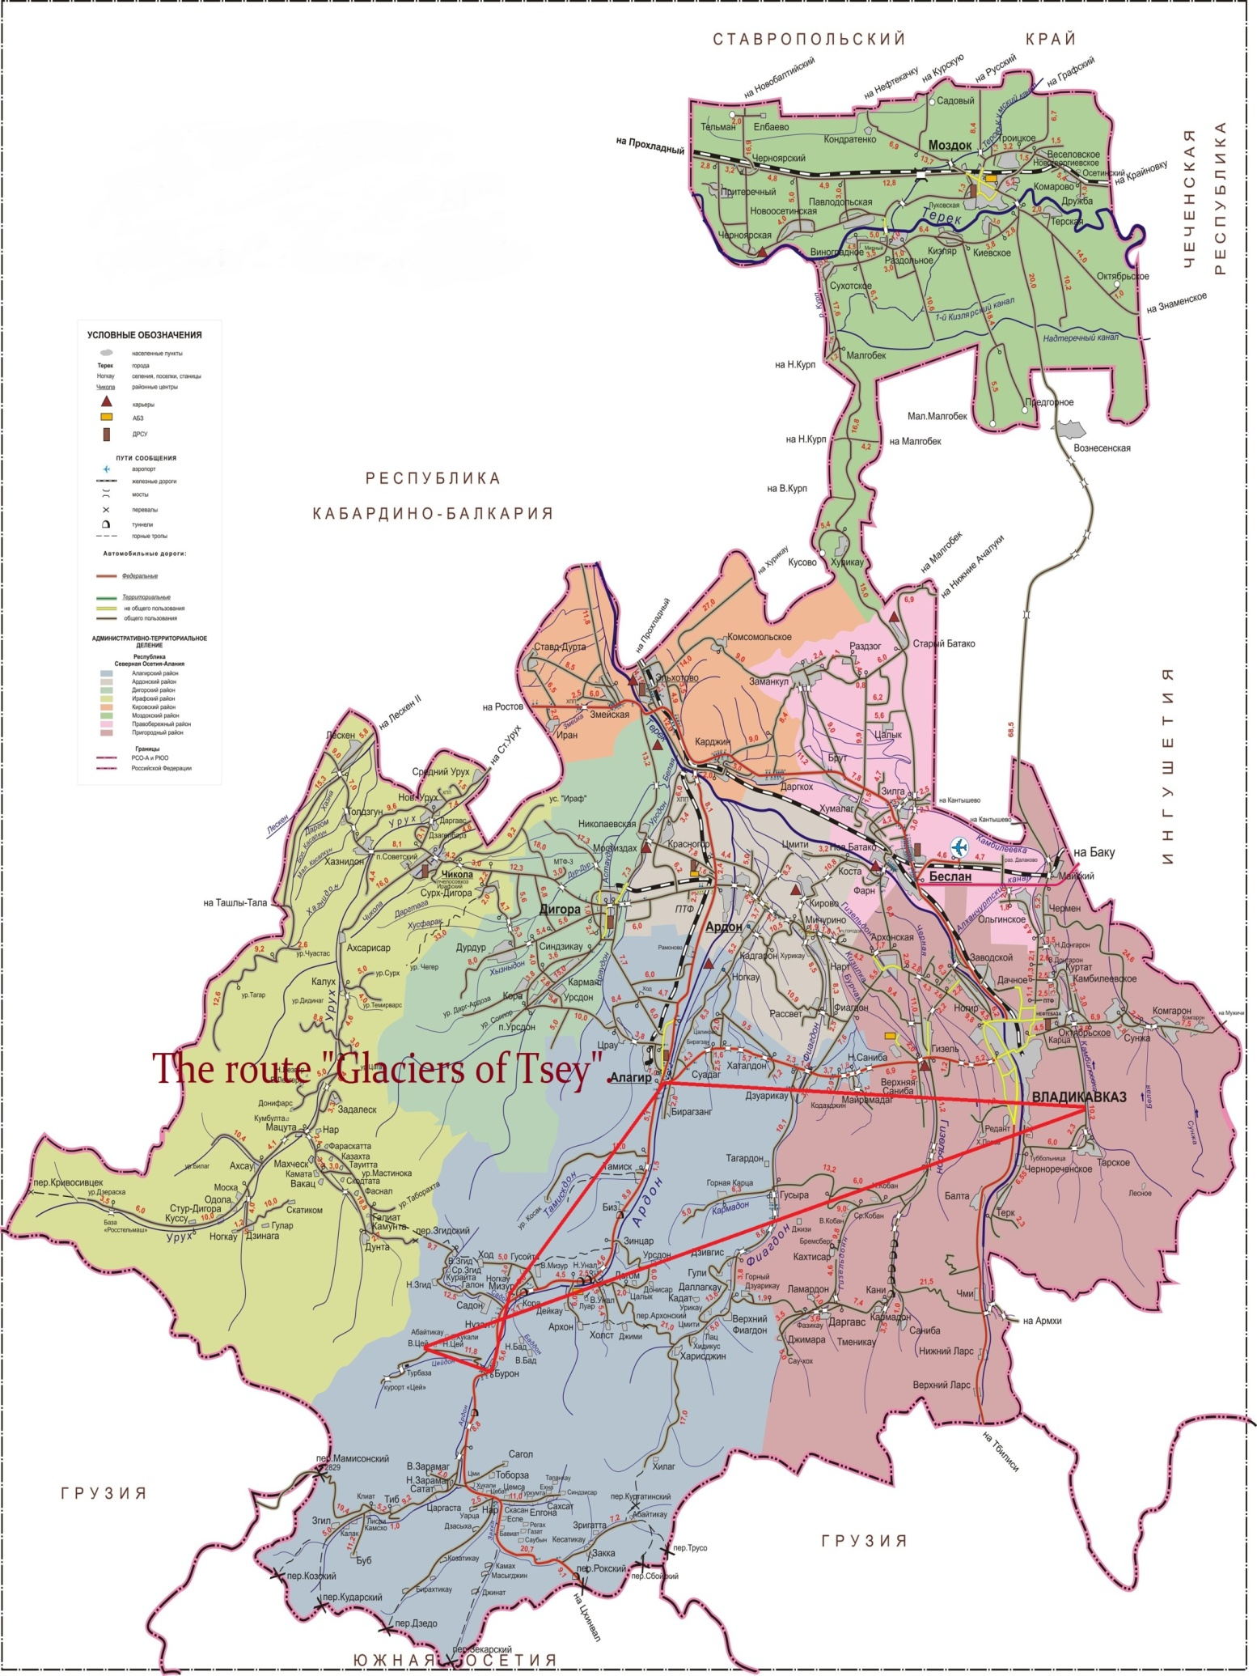
Appendix 3.

